本程序使用QT编写，触发器使用信号与槽。

服务端：server

1.触发器：

按钮的信号与槽：

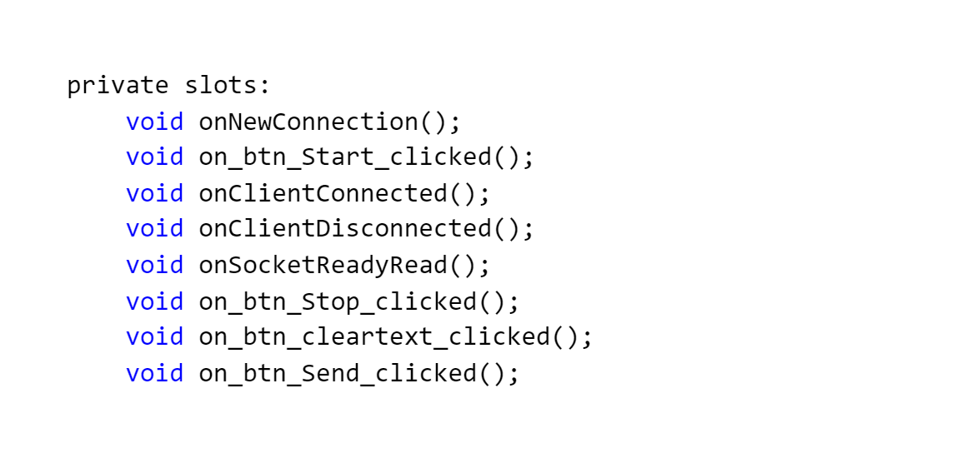

tcp通信的信号与槽：

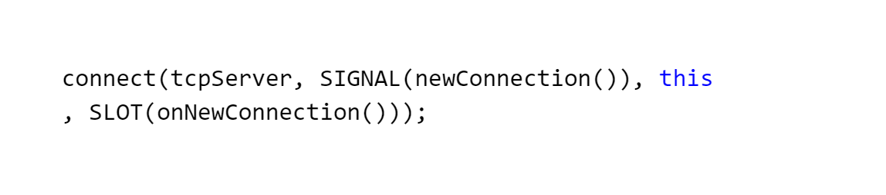

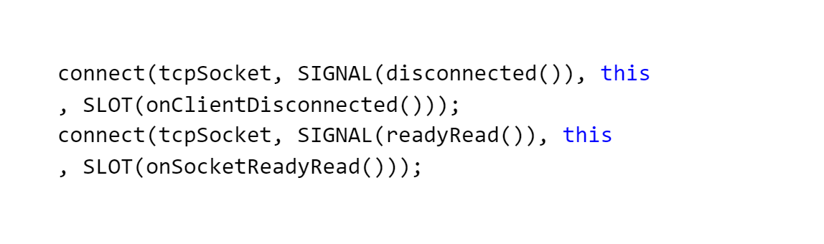

2.存储过程：

数据打包：

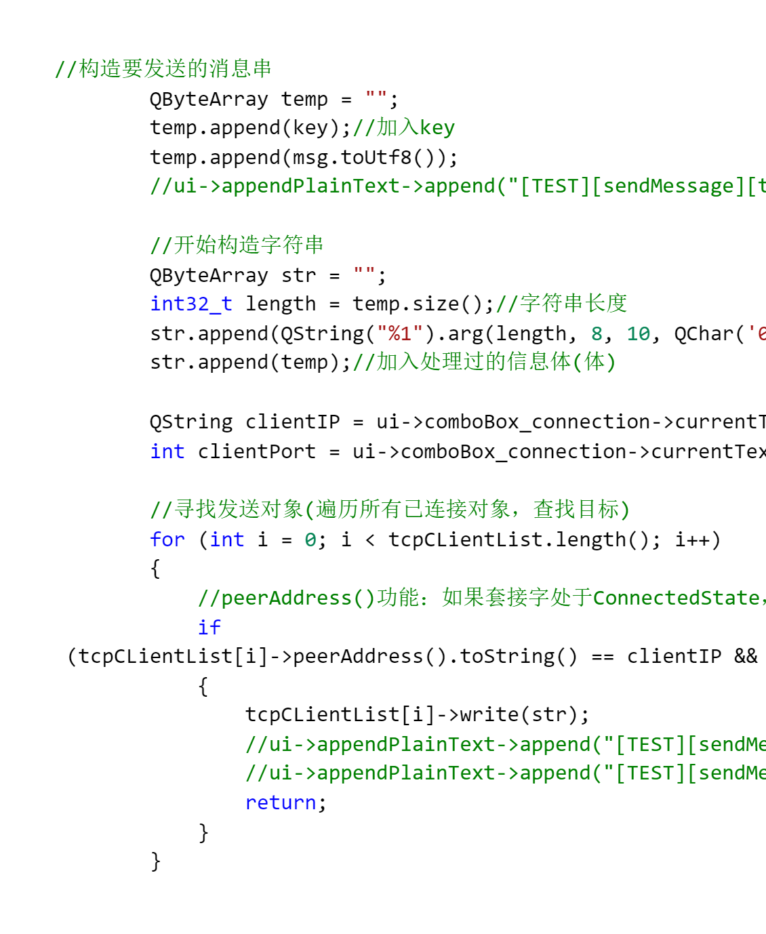

数据拆包：

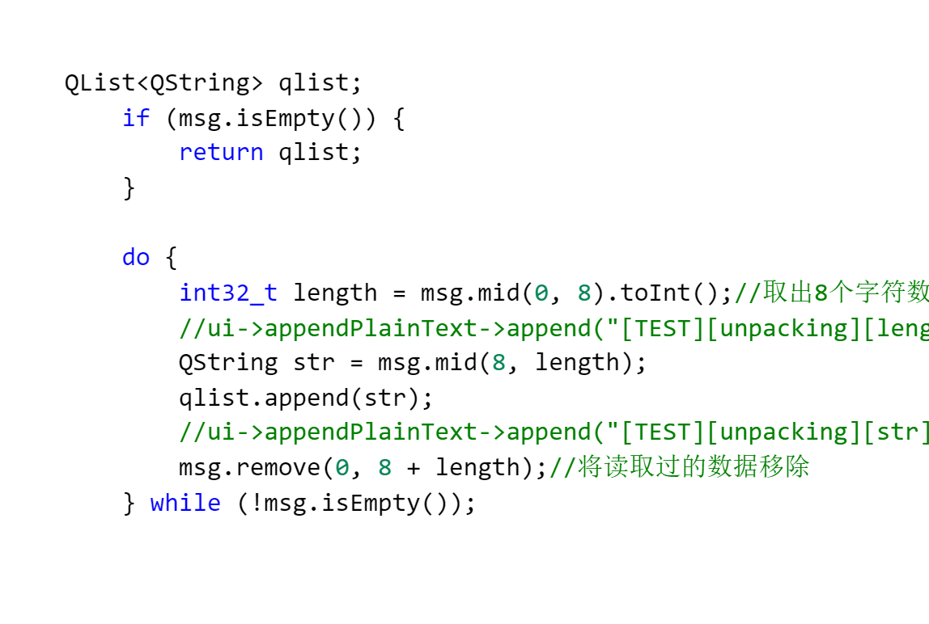

客户断：client

1.触发器：

按钮和状态的信号与槽连接：

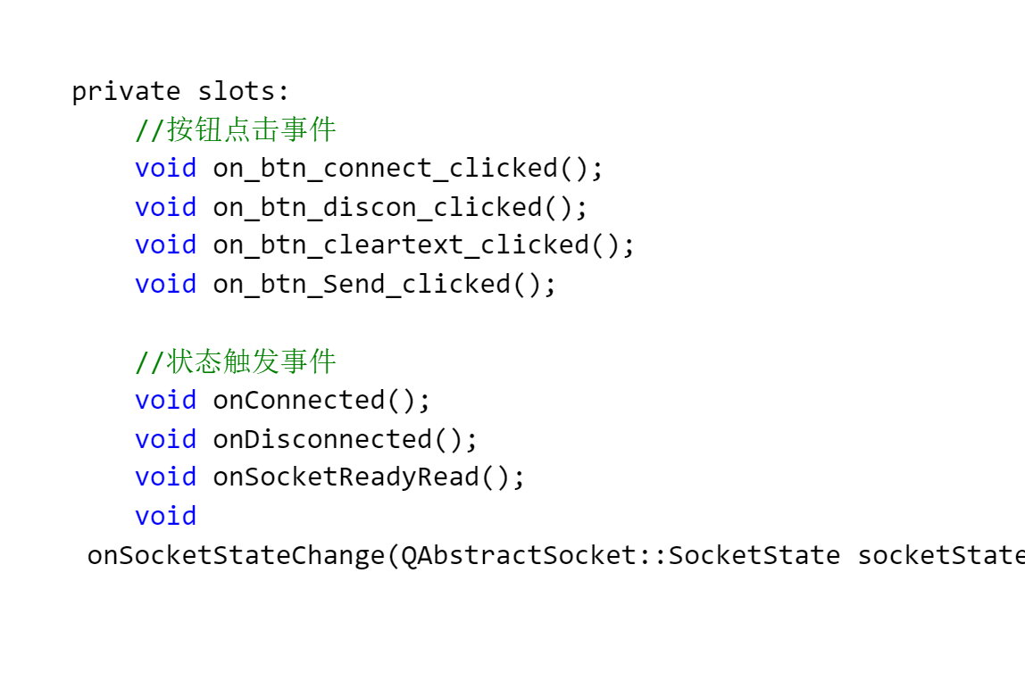

tcp连接的信号与槽连接：

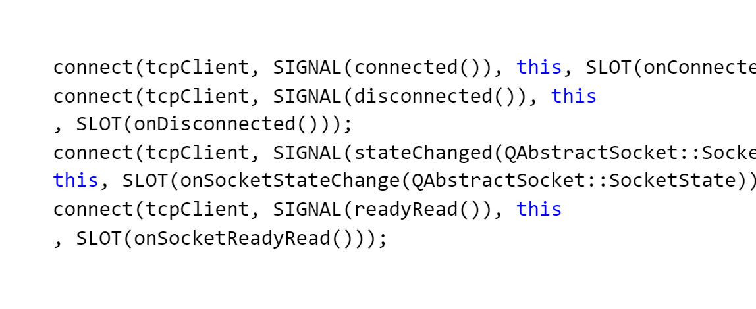

2.存储过程：

消息发送：

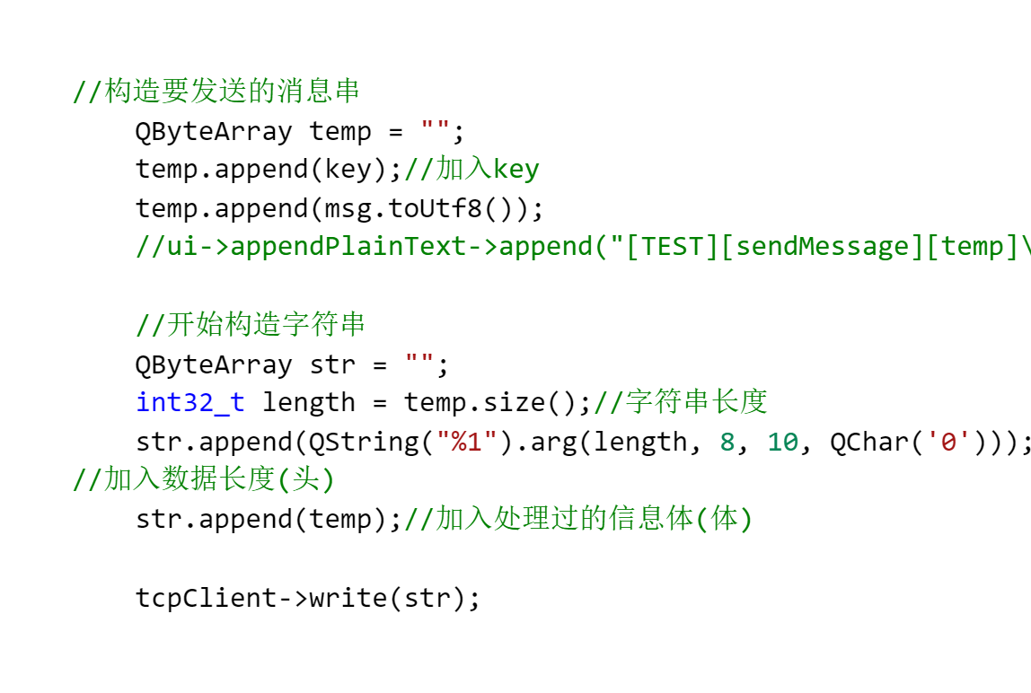

消息接收：

